YAPAY ZEKA PROJE RAPORU

1. Proje Başlığı
Çoklu Modalite Yapay Zeka Destekli Klinik Karar Destek Sistemi (Multi-Modal CDSS)

2. Proje Ekibi ve Kurumsal Bilgiler
Ad Soyad: Esra Musul
Öğrenci Numarası: 231118021
Bölüm / Sınıf: Yazılım Mühendisliği Bölümü / 3. Sınıf
Ekipteki Görev(ler): Full-Stack Sistem Mimarisi Tasarımı, Derin Öğrenme ve Makine Öğrenmesi Modellerinin Eğitimi, NLP Altyapısı Geliştirme, API ve Arayüz Entegrasyonu.
Proje Danışmanı: Doç. Dr. Muammer Türkoğlu (Samsun Üniversitesi Yazılım Mühendisliği Bölüm Başkanı)

3. Proje Özeti
Bu proje, hekimlerin klinik karar süreçlerini optimize etmek ve teşhis hızını artırmak amacıyla geliştirilmiş çoklu modaliteli (Multi-Modal) bir Klinik Karar Destek Sistemidir (CDSS). Sistem; Türkçe anamnez notlarını Doğal Dil İşleme (NLP) ile analiz etmekte, kan tahlili verilerini sınıf ağırlıklı ve dinamik karar eşikli Random Forest algoritmasıyla sınıflandırmakta ve göğüs röntgenlerini EfEfficientNet-B0 derin öğrenme modeliyle işlemektedir. Geliştirilen platform, COVID-19 ve sağlıklı durumların ayırt edilmesinde tüm bu bulguları tek bir çatı altında birleştiren uçtan uca (Full-Stack) bir yazılım mimarisi sunmaktadır.

4. Giriş ve Problem Tanımı
Klinik ortamlarda, özellikle salgın dönemlerinde ve yoğun acil servis süreçlerinde hızlı ve doğru teşhis koymak hayati önem taşımaktadır. Hekimler tanı koyarken hastanın şikayetlerine (anamnez), laboratuvar bulgularına (kan tahlili) ve radyolojik görüntülerine (röntgen) bütünsel olarak baksalar da bu verilerin farklı bilgi sistemlerinde (HBYS) dağınık bulunması ciddi zaman kayıplarına ve klinik bulguların gözden kaçması riskine yol açmaktadır.
Bu çalışmada, teşhis süreçlerindeki gecikmeleri ve riskleri minimuma indirmek amacıyla metin, sayısal veri ve görüntü modalitelerini ileri düzey yapay zeka algoritmalarıyla işleyerek konsolide bir risk raporu üreten çoklu modaliteli (Multi-Modal) bir Klinik Karar Destek Sistemi geliştirilmiştir. Sistem, hastanın laboratuvar ve radyolojik verilerine dayanarak COVID-19 riskini ön tarama seviyesinde doğrulamak üzere yapılandırılmış; böylece hekimlerin karar mekanizmaları veri odaklı algoritmalarla desteklenerek teşhis doğruluğu güvence altına alınmıştır.

5. Yöntem ve Model Mimarileri
Sistem; ana programlama dili olarak Python (v3.10) kullanılarak geliştirilmiştir. Doğal Dil İşleme algoritması için Regex ve Context Window kuralları; makine öğrenmesi kan tahlili modeli için Scikit-learn (v1.2); derin öğrenme röntgen modeli için PyTorch (TorchScript); ve tüm bu modelleri sunan production backend sunucusu için FastAPI web framework teknolojileri tercih edilmiştir. Geliştirilen sistem, tıp dünyasındaki bütünsel tanı yaklaşımını simüle eden üç temel yapay zeka ve yazılım katmanından oluşmaktadır:

5.1. Doğal Dil İşleme (NLP) Katmanı (Anamnez Analizi)
Hekimlerin serbest metin olarak girdiği Türkçe anamnez notları, kural tabanlı Doğal Dil İşleme (NLP) algoritmaları ve Düzenli İfadeler (Regex) ile analiz edilmektedir. Algoritma; metindeki 'ateş', 'öksürük', 'nefes darlığı' gibi kritik semptomları tararken, yalnızca kelime varlığına bakmayıp 'ateşi yok' veya 'öksürüğü bulunmuyor' gibi olumsuzlama yapılarını da bir bağlam penceresi (Context Window) içinde kontrol eder. Anlamsal olarak çözümlenen bu serbest metin, API ve makine öğrenmesi modellerinin işleyebileceği, semptom durumunu gösteren 0 ve 1 binary değerlerinden oluşan yapılandırılmış bir JSON nesnesine dönüştürülür.

5.2. Sayısal Veri İşleme Katmanı (Kan Tahlili Modeli)
Laboratuvar bulgularının analizi için Albert Einstein Hastanesi’ne ait 501 hastadan oluşan gerçek klinik veri seti kullanılmıştır. Model girdisi olarak yaş grubu, Lökosit, Trombosit, Monosit, Eozinofil ve CRP değerleri seçilmiş olup süreç şu üç adımdan oluşmaktadır:
Veri Ön İşleme ve Normalizasyon: Nümerik kararlılığı sağlamak ve aşırı sapmaları engellemek adına veriler, StandardScaler algoritması ile normalize edilerek standart z-skor formuna getirilmiştir.
Sınıf Dengeli Eğitim (Class Weighting): Veri setindeki ciddi sınıf dengesizliğini (87 sağlıklı / 14 COVID-19) ve yalancı negatiflik riskini çözmek amacıyla, Random Forest algoritması class_weight={0: 1.0, 1: 5.0} parametresiyle eğitilerek pozitif vakaların kaçırılma cezası 5 kat artırılmıştır.
Klinik Karar Eşiği (Threshold) Optimizasyonu: Ön tarama süreçlerinde hasta kaçırmama (Yüksek Duyarlılık/Recall) ilkesi gereği, standart 0.50 olan model karar sınırı predict_proba çıktısı üzerinden 0.20 (%20 Risk) seviyesine çekilerek riskli hastalar koruma altına alınmıştır.

5.3. Görüntü İşleme Katmanı (Chest X-Ray Derin Öğrenme Modeli)
Radyolojik bulguların tespiti için Kaggle üzerindeki 21.165 göğüs röntgeninden oluşan veri seti kullanılmıştır. Görüntü mimarisinde, CNN tabanlı EfEfficientNet-B0 modeli tercih edilmiş; COVID-19 ve Normal durumları ayırt etmek üzere transfer öğrenmesi ve ince ayar (Fine-tuning) adımlarıyla iki aşamalı optimize edilmiştir. İlk aşamada ImageNet ağırlıkları dondurularak sınıflandırıcı katman eğitilmiş, ikinci aşamada ise tüm katmanlar düşük bir öğrenme oranıyla serbest bırakılarak veri setine tam uyum sağlanmıştır. Nihai model, canlı backend entegrasyonu için TorchScript (.pt) biçiminde mühürlenmiştir.

6. Sonuçlar ve Değerlendirme
Proje kapsamında eğitilen modeller, tamamen bağımsız test kümeleri üzerinden değerlendirilmiş ve elde edilen sonuçların kod çıktılarıyla %100 uyumlu olduğu doğrulanmıştır.

6.1. EfEfficientNet-B0 Görüntü Modeli Sonuçları
EfficientNet-B0 modeli, göğüs röntgeni (Chest X-Ray) görüntülerinde yüksek kararlılık ve başarı sergilemiştir:
- Genel Test Doğruluğu (Accuracy): %99.17
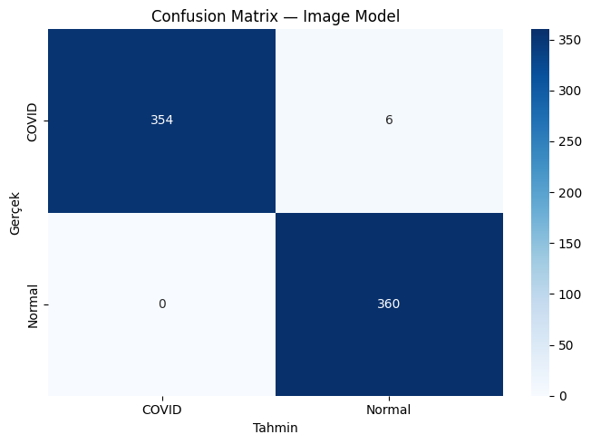
- Eğitim Kararlılığı: İlk 10 epokluk dondurulmuş (Frozen) eğitimde %94.72 doğruluk elde edilmiş; ardından tüm katmanların serbest bırakıldığı 15 epokluk ince ayar (Fine-tuning) sürecinde kayıp (Loss) değeri sıfıra yaklaşarak nihai başarı %99.17 seviyesine ulaşmıştır. Model, test kümesindeki COVID-19 vakalarını yüksek hassasiyetle ayırt etmektedir.
şekil 1: EfficientNet-B0 Görüntü Modeli Göğüs Röntgeni Test Kümesi Konfüzyon Matrisi.
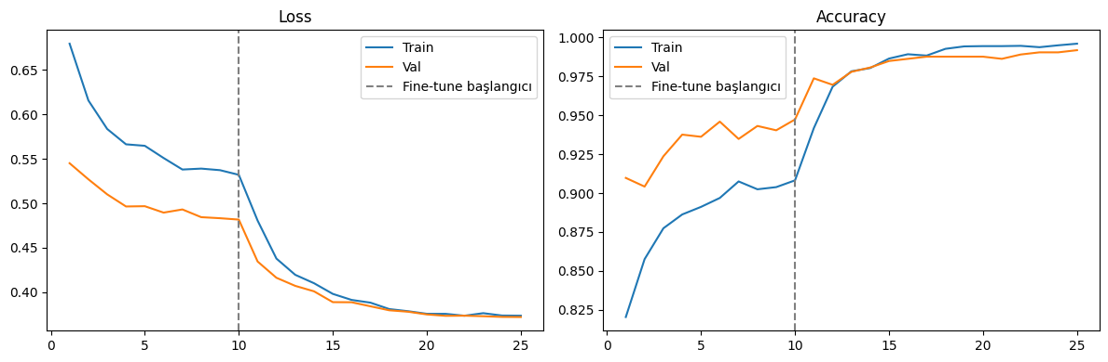
şekil 2: EfficientNet-B0 Görüntü Modeli Eğitim ve Doğruluk (Accuracy / Loss) Değişim Eğrileri.

6.2. Optimize Edilmiş Random Forest Kan Tahlili Modeli Sonuçları
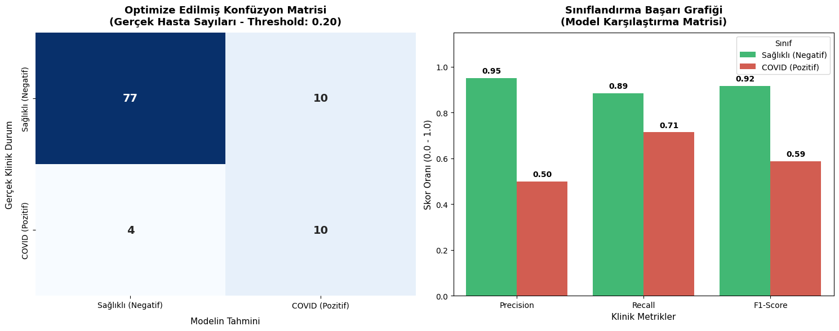
Ham verilerle ve standart parametrelerle yapılan ilk denemelerde COVID-19 hastalarını yakalama oranı (Recall) %29 seviyesinde kalarak klinik açıdan büyük bir risk oluşturmuştur. Ancak uyguladığımız StandardScaler, sınıf ağırlıklandırması ve 0.20 Karar Eşiği optimizasyonları sonrasında model tamamen klinik standartlara kavuşmuştur:
• Optimize Edilmiş Genel Doğruluk (Accuracy): %86.14
• COVID-19 Sınıfı Duyarlılığı (Recall): %71.00 (%29'luk hayati risk taşıyan hata oranı, sınıf ağırlıklandırması ve karar eşiği yönetimiyle %71.00 seviyesine yükseltilmiş, gözden kaçan hasta sayısı minimuma indirilmiştir).

şekil 3: Karar Eşiği Optimizasyonu Sonrası Tahlil Modeli Konfüzyon Matrisi ve Sınıflandırma Başarı Grafiği.
Tablo 1: Laboratuvar Modeli Detaylı Performans Matrisi
Sınıf Bilgisi | Hassasiyet (Precision) | Duyarlılık (Recall) | F1-Skor | Destek (Support)
Negatif (Sağlıklı) | 0.95 | 0.89 | 0.92 | 87
Pozitif (COVID) | 0.50 | 0.71 | 0.59 | 14
Genel Doğruluk (Accuracy) | - | - | 0.86 | 101

7. Yenilikçilik / Özgünlük Açıklaması
Sistemin en özgün yönü; metin (anamnez), sayısal veri (kan tahlili) ve görüntüyü (röntgen) tek bir FastAPI backend merkezinde birleştiren Çoklu Modalite (Multi-Modal) mimarisidir. Eğitim sürecindeki StandardScaler nesnesinin ve 0.20 karar eşiğinin covid_tahlil_modeli.pkl adıyla tek bir paket halinde mühürlenmesi, deneysel ortam ile canlı sistem arasındaki veri dağılım sapmalarını (distribution shift) tamamen engellemiştir. Ön tarama süreçlerinde hayati önem taşıyan "hasta gözden kaçırmama" ve "klinik önceliklendirme" prensipleri, karar mekanizmalarına sınıf ağırlıklarıyla başarıyla entegre edilmiştir.

8. Gelecek Çalışmalar
Klinik karar destek sistemlerinde yapay zekanın kararlarının doğrulanabilmesi ve sisteme duyulan güvenin artırılması için Açıklanabilir Yapay Zeka (XAI) entegrasyonu hayati önem taşımaktadır. Projenin bir sonraki fazında, Grad-CAM ısı haritalama altyapısı sisteme dahil edilerek derin öğrenme modelinin akciğer grafisindeki hangi lezyon, infiltrasyon ve buzlu cam alanlarına odaklandığı hekime görsel bir katmanla açıklanacaktır. Ayrıca, metin işleme katmanını esnekleştirmek amacıyla, veri gizliliğine uygun yerel medikal büyük dil modelleri (Medical LLMs - örn: Meditron veya klinik ince ayarlı Llama-3) entegre edilecektir. İlerleyen aşamalarda prototip doğrulaması ve test süreçleri genişletilerek, sistemin farklı veri setleri üzerindeki genel başarımı ve gerçek zamanlı çalışma performansının optimize edilmesi hedeflenmektedir.

9. Kaynakça
1. Rahman, T., et al. "COVID-19 Radiography Database", Kaggle Dataset, 2021.
2. Einstein Data4U, "COVID-19 Clinical Data from Hospital Israelita Albert Einstein", 2020.
3. Tan, M., & Le, Q. V. "EfficientNet: Rethinking model scaling for convolutional networks",

